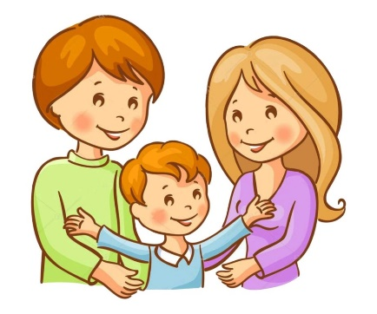5 языков любви при общении с ребенком

Ребенку необходимо чувствовать любовь своих родителей. Именно это определяет, насколько гармоничной и устойчивой личностью он вырастет. Практикующий психолог Гэри Чепмен, работая с семьями обнаружил, что часто люди, выражая свою любовь, не задумываются о том, доходит ли она до сердца объекта.
«5 языков любви» — теория, предложенная Гери Чепменом, является простым и эффективным способом наладить взаимопонимание с ребенком. Автор предлагает представить, что у каждого человека есть сосуд эмоциональной любви и есть потребность чтобы этот сосуд был наполнен. В таком случае мы чувствуем себя счастливыми и любимыми, и этот фундамент помогает уверенно идти по жизни, справляться с трудностями. Но если эмоциональные потребности не удовлетворяются, то ребенок может расти с установкой «родители меня не любят», проявлять агрессию, гнев, нарушать правила.
Гери Чепмен выделяет следующие языки, на которых может быть выражена любовь: прикосновения, слова поддержки, время, подарки, и помощь. Как правило, у каждого человека два основных «языка любви». Базовый язык для всех - «прикосновение». Второй язык является индивидуальным, один из четырех оставшихся. Следует отметить, что по мнению автора, искать «родной» язык стоит только после пяти лет. До этого возраста ребенок слишком мал, чтобы сделать какие-то выводы. Гери Чепмен утверждает, что для того, чтобы определить «родной язык» ребенка, необходимо понаблюдать за тем, как он выражает свою любовь.

Материал подготовила Беспятова Ксения Владимировна, педагог-психолог ОЦДиК

